TRƯỜNG ĐẠI HỌC CÔNG NGHỆ THÔNG TIN &

TRUYỀN THÔNG VIỆT HÀN

**Khoa Khoa Học Máy Tính**



ĐỒ ÁN CƠ SỞ 3

**ĐỀ TÀI: XÂY DỰNG APP QUẢN LÝ CHI TIÊU**

Sinh viên thực hiện : **Nguyễn Hải Dương** **Lớp: 20SE4**

: **Tạ Ngô Quốc Quân** **Lớp: 20DA**

Giảng viên hướng dẫn : **GV.TS Lương Khánh Tý**

Đà Nẵng, 31 tháng 5 năm 2022

TRƯỜNG ĐẠI HỌC CÔNG NGHỆ THÔNG TIN &

TRUYỀN THÔNG VIỆT HÀN

**Khoa Khoa Học Máy Tính**



ĐỒ ÁN CƠ SỞ 3

**ĐỀ TÀI: XÂY DỰNG APP QUẢN LÝ CHI TIÊU**

Sinh viên thực hiện : **Nguyễn Hải Dương** **Lớp: 20SE4**

: **Tạ Ngô Quốc Quân** **Lớp: 20DA**

Giảng viên hướng dẫn : **GV.TS Lương Khánh Tý**

Đà Nẵng, 31 tháng 5 năm 2022

**NHẬN XÉT CỦA GIẢNG VIÊN**

………………………………………………………………………………………………………………………………………………………………………………………………………………………………………………………………………………………………………………………………………………………………………………………………………………………………………………………………………………………………………………………………………………

**LỜI CẢM ƠN**

Để bài Lập trình di động này đạt kết quả tốt đẹp, chúng em đã nhận được sự hỗ trợ nhiệt tình của thầy cô. Với tình cảm sâu sắc, chân thành, cho phép chúng em được bày tỏ lòng biết ơn sâu sắc đến tất cả các quý thầy cô đã tạo điều kiện giúp đỡ chúng em trong quá trình học tập và quá trình nghiên cứu và phát triển đề tài. Trước hết chúng em xin gửi tới các thầy cô - Đại học Đà Nẵng lời chúc sức khỏe và lời cảm ơn sâu sắc. Với sự quan tâm, dạy dỗ, chỉ bảo tận tình và chu đáo của thầy cô, đến nay chúng em đã có thể hoàn thành bài báo cáo Lập trình di động.

Đặc biệt em xin gửi lời cảm ơn chân thành nhất tới Ths. đã quan tâm, giúp đỡ tận tình để chúng em có thể hoàn thành tốt báo cáo lập trình di động này trong thời gian qua.

Với điều kiện thời gian cũng như kinh nghiệm còn hạn chế, bài báo cáo Lập trình di động này khó tránh khỏi những thiếu sót, chúng em rất mong nhận được sự chỉ bảo, đóng góp ý kiến của các thầy cô để có thể bổ sung, sữa chữa sai sót và trao dồi thêm kinh nghiệm, phục vụ tốt hơn cho công tác thực tế sau này.

Chúng em xin chân thành cảm ơn!

**MỤC LỤC**

**MỞ ĐẦU** 5

**1.** **Giới thiệu** 5

**2.** **Mục tiêu nhiệm vụ** 5

**3.** **Đóng góp của đề tài** 5

**4.** **Yêu cầu chức năng** 6

**CHƯƠNG I: CÔNG CỤ KỸ THUẬT** 7

1.1 Android 7

1.1.1 Lý thuyết về Android 7

1.2 Sơ lược về ngôn ngữ lập trình Android 8

1.2.1 Lập trình android là gì? 8

1.2.2 Kiến trúc cơ bản của hệ điều hành Android 8

1.2.3 Tại sao bạn nên chọn học lập trình android? 9

1.3 phpAdmin 9

1.3.1 phpAdmin là gì? 9

1.3.2 Tính Bảo Mật 11

1.4 Ngôn ngữ lập trình Java. 11

1.4.1 Java là gì? 11

1.4.2 Vì sao nên chọn Java? 11

**CHƯƠNG II: PHÂN TÍCH THIẾT KẾ HỆ THỐNG** 13

**2.1. Tổng quan** 13

**2.1.1 Tác nhân** 13

**2.1.2 Xác định ca sử dụng** 13

**2.1.3 Các yêu cầu chức năng** 13

**2.1.6 Các đặc tính của hệ thống phần mềm** 15

**2.2 Biểu đồ use-case** 16

**2.2.1 Use-Case tổng quát** 16

**2.2.2 Các Use-Case hệ thống** 17

**2.2.3 Use- Case quản lý hồ sơ chi tiêu** 17

**2.3 Danh sách các lớp đối tượng** 17

**2.4 Cơ sở dữ liệu** 18

**CHƯƠNG III: XÂY DỰNG APP QUẢN LÝ CHI TIÊU** 19

**3.1 Giao diện ứng dụng** 19

**3.2 Giao diện thống kê** 24

**KẾT LUẬN** 25

**TÀI LIỆU THAM KHẢO** 26

**DANH MỤC HÌNH ẢNH**

Hình 1. PHP MyAdmin 12

Hình 2 Use-Case tổng quát 18

Hình 3. Use- Case quản lý hồ sơ chi tiêu 19

Hình 4 Giao diện ứng dụng 21

Hình 5 Nhập thông tin chi tiêu 22

Hình 6 Nhập thông tin thu nhập 23

Hình 7 Hiển thị chi tiêu từng ngày 24

Hình 8 Hiển thị thu nhập từng ngày 25

Hình 9 Thống kê chi tiêu/thu nhập 26

**DANH MỤC BẢNG**

Bảng 1 Danh sách các lớp đối tượng 20

Bảng 2 Bảng dữ liệu chi tiêu 21

Bảng 3 Bảng dữ liệu thu nhập 21

# **MỞ ĐẦU**

1. **Giới thiệu**

Việc ứng dụng điện thoại thông minh để quản lí thông tin đã phát triển ở các nước hiện đại từ những thập niên trước. Tình hình nước ta hiện nay, điện thoại thông minh ngày càng được sử dụng phổ biến, vấn đề sử dụng điện thoại để quản lí thông tin ngày càng trở nên cần thiết trong xã hôi.

Thông qua chúng em tìm hiểu trên diện rộng, chúng em nhận thấy: Xã hội càng hiện đại, con người cũng bận rộn với công việc của mình nhiều hơn. Qua đó, họ dành ít thời gian cho việc quản lí thu chi của bản thân, do vậy gây ra việc thu chi không hợp lí, không nắm bắt được tài chính ra vào nên chúng em quyết định phân tích và thiết kế ứng dụng Android “Quản lí chi tiêu”.

Để hoàn thành được bài tập lớn này, nhóm chúng em xin cảm ơn **ThS. Trịnh Thị Ngọc Linh -** Giảng viên Trường Đại Học CNTT&TT Việt Hàn đã giúp đỡ và chỉ dạy tận tình để chúng em hoàn thành đề tài này.

1. **Mục tiêu nhiệm vụ**

Thiết kế được ứng dụng đọc báo về tin tức công nghệ đơn giản với giao diện bắt mắt, phù hợp với mọi người dùng sử dụng. App dễ tương tác dễ sử dụng, đáp ứng được nhu cầu của người xem, dễ dàng tiếp cận, nhằm nâng cao doanh thu, tăng nhiều sự lựa chọn và nâng cao sự cạnh tranh với các ứng dụng khác đồng thời hướng đến việc triển khai và sử dụng app lên các nền tảng di động đang phổ biến như android và ios.

1. **Đóng góp của đề tài**

Dựa theo quá trình làm cũng như dự đoán của thành viên trong nhóm, đề tài mà nhóm làm sẽ đạt được những kết quả như sau:

- Về mặt chung thì đề tài sẽ xây dựng và phát triển được một ứng dụng giúp người dùng có thể dễ dàng tiếp cận, giao diện thân thiện, có thể dễ dàng nhập dữ liệu thu chi và dễ dàng kiểm tra thu chi.

- Về mặt cá nhân thì việc nghiên cứu và phát triển đề tài giúp nhóm phát triển hơn về kĩ năng lập trình cũng như khả năng tư duy, góp phần lớn cho việc tuyển dụng cũng như tìm kiếm việc làm sau này.

1. **Yêu cầu chức năng**

* Chức năng quản lí thu chi
* Chức năng quản lí thu nhập cá nhân
* Chức năng quản lí tiêu dùng
* Chức năng hiện tổng thi thu chi theo ngày, tháng, năm

**CHƯƠNG I: CÔNG CỤ KỸ THUẬT**

1.1 Android

1.1.1 Lý thuyết về Android

Android là hệ điều hành cho các thiết bị cầm tay dựa trên lõi Linux do công ty Android Inc. (California, Mỹ) thiết kế. Công ty này sau đó được Google mua lại vào năm 2005 và bắt đầu xây dựng Android Platform. Các thành viên chủ chốt ở Android Inc. gồm có: Andy Rubin, Rich Miner, Nick Sears, and Chris White.

Và sau tiếp, vào cuối năm 2007, thuộc về Liên minh Thiết bị Cầm tay Mã Nguồn mở (Open Handset Alliance) gồm các thành viên nổi bật trong ngành viễn thông và thiết bị cầm tay như: Texas Instruments, Broadcom Corporation, Google, HTC, Intel, LG, Marvell Technology Group, Motorola, Nvidia, Qualcomm, Samsung Electronics, Sprint Nextel, T-Mobile, ARM Holdings, Atheros Communications, Asustek Computer Inc, Garmin Ltd, Softbank, Sony Ericsson, Toshiba Corp, and Vodafone Group…

Mục tiêu của Liên minh này là nhanh chóng đổi mới để đáp ứng tốt hơn cho nhu cầu người tiêu dùng và kết quả đầu tiên của nó chính là nền tảng Android. Android được thiết kế để phục vụ nhu cầu của các nhà sản xuất thiết, các nhà khai thác và các lập trình viên thiết bị cầm tay. Phiên bản SDK lần đầu tiên phát hành vào tháng 11 năm 2007, hãng TMobile cũng công bố chiếc điện thoại Android đầu tiên đó là chiếc T-Mobile G1, chiếc smartphone đầu tiên dựa trên nền tảng Android. Một vài ngày sau đó, Google lại tiếp tục công bố sự ra mắt phiên bản Android SDK release Candidate 1.0. Trong tháng 10 năm 2008, Google được cấp giấy phép mã nguồn mở cho Android Platform. Khi Android được phát hành thì một trong số các mục tiêu trong kiến trúc của nó là cho phép các ứng dụng có thể tương tác được với nhau và có thể sử dụng lại các thành phần từ những ứng dụng khác. Việc tái sử dụng không chỉ được áp dụng cho các dịch vụ mà nó còn được áp dụng cho cả các thành phần dữ liệu và giao diện người dùng.

1.2 Sơ lược về ngôn ngữ lập trình Android

1.2.1 Lập trình android là gì?

Android là hệ điều hành trên điện thoại di động (và hiện nay là cả trên một số đầu phát HD, HD Player, TV) phát triển bởi Google và dựa trên nền tảng Linux. Lập trình android là một lập trinh ứng dụng di động phổ biến. Trước đây, Android được phát triển bởi công ty liên hợp Android (sau đó được Google mua lại vào năm 2005).

Các nhà phát triển viết ứng dụng cho Android dựa trên ngôn ngữ Java. Sự ra mắt của Android vào ngày 5 tháng 11 năm 2007 gắn với sự thành lập của liên minh thiết bị cầm tay mã nguồn mở, bao gồm 78 công ty phần cứng, phần mềm và viễn thông nhằm mục đính tạo nên một chuẩn mở cho điện thoại di động trong tương lai.

****1.2.2 Kiến trúc cơ bản của hệ điều hành Android****

Android gồm 5 phần chính sau được chứa trong 4 lớp:

* **Nhân Linux**

Đây là nhân nền tảng mà hệ điều hành Android dựa vào nó để phát triển. Đâu là lớp chứa tất cả các thiết bị giao tiếp ở mức thấp dùng để điều khiển các phần cứng khác trên thiết bị Android.

* **Thư viện**

Chứa tất cả các mã cái mà cung cấp cấp những tính năng chính của hệ điều hành Android, đôi với ví dụ này thì SQLite là thư viện cung cấp việc hộ trợ làm việc với database dùng để chứa dữ liệu. Hoặc Webkit là thư viện cung cấp những tính năng cho trình duyệt Web.

* **Android runtime**

Là tầng cùng với lớp thư viện Android runtime cung cấp một tập các thư viện cốt lỗi để cho phép các lập trình viên phát triển viết ứng dụng bằng việc sử dụng ngôn ngữ lập trình Java. Android Runtime bao gốm máy ảo Dalvik(ở các version < 4.4, hiện tài là phiên bản máy ảo ART được cho là mạnh mẽ hơn trong việc xử lý biên dịch). Là cái để điều khiển mọi hoạt động của ứng dụng Android chạy trên nó (máy ảo Dalvik sẽ biên dịch ứng dụng để nó có thể chạy (thực thi) được, tương tự như các ứng dụng được biên dịch trên máy ảo Java vậy). Ngoài ra máy ảo còn giúp tối ưu năng lượng pin cũng như CPU của thiết bị Android.

* **Android framework**

Là phần thể hiện các khả năng khác nhau của Android (kết nối, thông báo, truy xuất dữ liệu) cho nhà phát triển ứng dụng, chúng có thể được tạo ra để sử dụng trong các ứng dụng của họ.

* **Application**

Tầng ứng dụng là tầng bạn có thể tìm thấy chuyển các thiết bị Android như Contact, trình duyệt…Và mọi ứng dụng bạn viết đều nằm trên tầng này.

****1.2.3 Tại sao bạn nên chọn học lập trình android?****

Android là hệ điều hành dẫn đầu không thể tranh cãi của thị phần smartphone toàn cầu. Nhờ sự tăng trưởng tại các thị trường mới nổi như Mexico, Thổ Nhĩ Kỳ và Brazil, sự thống trị này sẽ không suy giảm trong thời gian tới.

Việc dẫn đầu thị trường giúp đảm bảo số lượng công việc rất dồi dào cho các nhà phát triển ứng dụng Android. Hơn nữa, nền tảng Android là mã nguồn mở (toàn bộ mã nguồn Android có thể xem tại đây, mặc dù có một số phần mềm độc quyền như Google Play), tạo ra một hệ sinh thái các nhà phát triển năng động.

1.3 phpAdmin

1.3.1 phpAdmin là gì?

**phpMyAdmin** là phần mềm mã nguồn mở được viết bằng ngôn ngữ PHP nhằm giúp người dùng (thường là các nhà quản trị cơ sở dữ liệu hay database administrator) có thể quản lý cơ sở dữ liệu MySQL thông qua giao diện web thay vì sử dụng giao diện cửa sổ dòng lệnh (command line interface). Sử dụng **phpMyadmin** người dùng có thể thực hiện được nhiều tác vụ khác nhau như khi sử dụng cửa sổ dòng lệnh. Các tác vụ này bao gồm việc tạo, cập nhật và xoá các cơ sở dữ liệu, các bảng, các trường, dữ liệu trên bảng, phân quyền và quản lý người dùng....

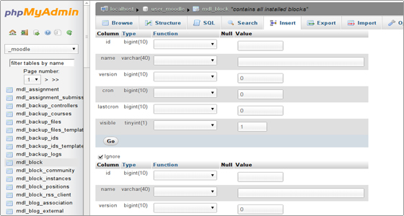

Hình 1. PHP MyAdmin

Với giao diện trên thì người dùng sẽ nhanh chóng biết được có bao nhiêu database được tạo ra trên máy chủ bằng cách nhìn vào khung tay trái. Khi nhập dữ liệu người dùng cũng có thể biết được kiểu dữ liệu phải nhập vào cho từng trường để tránh việc nhập dữ liệu không chính xác. Những tiện ích trên không có trong cửa sổ dòng lệnh.

Ngoài việc cung cấp 1 giao diện sử dụng trình duyệt web thân thiện với người dùng thì phpMyadmin còn có thêm rất nhiều tính năng vượt trội so với cửa sổ dòng lệnh. Ở phần mở đầu bạn đã được tìm hiểu về một số các tác vụ mà người dùng có thể thực hiện được khi quản lý cơ sở dữ liệu thông qua **phpMyadmin**. Tuy nhiên không chỉ dừng lại ở các tác vụ thông thường mà bạn có thể thực hiện được với cửa sổ dòng lệnh, **phpMyadmin** còn giúp người dùng có thể xem được thiết kế của database một cách trực quan. Chức năng này còn được gọi là **design view**.

1.3.2 Tính Bảo Mật

Cũng giống các phần mềm mã nguồn mở khác **phpMyadmin** được phát triển bởi cộng đồng các lập trình viên trên thế giới. Điều này có nghĩa là bất cứ ai biết lập trình đều có thể đóng góp mã lệnh của mình để giúp cải tiến phần mềm này. Chính vì tính mở của nó nên trong một phiên bản của **phpMyadmin** trước đây đã xuất hiện các lỗi bảo mật khi cho phép hacker truy cập vào database mà không cần sử dụng mật khẩu. Với phiên bản hiện tại thì lỗi bảo mật này đã được khắc phục và hiện nay thì người ta vẫn chưa phát hiện ra được lỗi bảo mật đáng kể nào của phần mềm này. Tuy nhiên thông thường thì các nhà quản trị cơ sở dữ liệu cũng đều hạn chế việc truy cập vào địa chỉ URL của phpMyadmin cho những I.P nhất định để tránh những rủi ro có thể xảy ra với database.

1.4 Ngôn ngữ lập trình Java.

1.4.1 Java là gì?

**Java** là một **một ngôn ngữ lập trình hiện đại, bậc cao, hướng đối tượng, bảo mật và mạnh mẽ.** Ngôn ngữ lập trình Java ban đầu được phát triển bởi Sun Microsystems do James Gosling khởi xướng và phát hành vào năm 1995. Phiên bản mới nhất của Java Standard Edition là Java SE 8. Với sự tiến bộ của Java và sự phổ biến rộng rãi của nó, nhiều cấu hình đã được xây dựng để phù hợp với nhiều loại nền tảng khác nhau. Ví dụ: J2EE cho các ứng dụng doanh nghiệp, J2ME cho các ứng dụng di động.

Các phiên bản J2 mới đã được đổi tên thành Java SE, Java EE và Java ME. Phương châm của java là "Write Once, Run Anywhere" - viết một lần chạy nhiều nơi, nghĩa là bạn chỉ cần viết một lần trên window chẳng hạn, sau đó vẫn chương trình đó bạn có thể chạy trên Linux, Android, các thiết bị J2ME...

1.4.2 Vì sao nên chọn Java?

Ngoài việc độc lập nền tảng, phong cách "lập trình hướng đối tượng" của Java và sự hấp dẫn rất cao đối với các nhà tuyển dụng IT.

Như tên gọi của nó đã cho thấy, lập trình hướng đối tượng (OOP) sử dụng các đối tượng được định nghĩa đầy đủ - và các mối quan hệ giữa các đối tượng với nhau - để thực hiện các tác vụ khác nhau. Do nền tảng mô-đun tự nhiên của nó, OOP thường làm cho nó dễ dàng hơn, nhanh hơn và rẻ hơn trong phát triển và quản lý phần mềm. Cũng dễ hiểu khi những đặc điểm này buộc các tổ chức và doanh nghiệp ôm lấy Java trong vòng tay rộng mở, nâng ngôn ngữ lập trình này trở thành kỹ năng được mong muốn nhất của các nhà tuyển dụng.

**CHƯƠNG II: PHÂN TÍCH THIẾT KẾ HỆ THỐNG**

**2.1. Tổng quan**

**2.1.1 Tác nhân**

**-** Người dùng: Là những người sử dụng app có thể thêm, sửa, xóa và quản lý tiêu dùng của bản thân hoặc cài đặt định mức tiêu dùng.

**2.1.2 Xác định ca sử dụng**

**-** Người dùng:

* Xem trang chủ
* Quản lý các khoản chi tiêu theo từng ngày
* Quản lý các khoản thu nhập theo từng ngày
* Cài đặt các mức chi tiêu
* Thống kê số dư, chi tiêu/ thu nhập theo tháng

**2.1.3 Các yêu cầu chức năng**

**2.1.4.1 Thêm dữ liệu**

**- Mục đích:**

Thêm các chi tiêu, thu nhập mới vào cơ sở dữ liệu

**- Điều kiện trước:**

Nhập vào thông tin cần thêm của tiêu dùng/ thu nhập

**- Điều kiện sau:**

Thêm thông tin thành công

**- Mô tả chức năng:**

Khi người dùng muốn thêm thông tin của đối tượng, chương trình cho phép nhập vào cơ sở dữ liệu thông tin đó, tiếp đến hệ thống sẽ kiểm tra sự hợp lệ của dữ liệu. Nếu thỏa mãn thì cho phép thêm thông tin đó, ngược lại đưa ra thông báo xảy ra lỗi vì nhập chưa đủ dữ kiện.

**2.1.4.2 Xóa dữ liệu**

**- Mục đích:**

Xóa thông tin không cần thiết trong cơ sở dữ liệu

**- Điều kiện trước:**

Thông tin cần xóa phải có trong cơ sở dữ liệu

**- Điều kiện sau:**

Xóa thông tin thành công

**- Mô tả chức năng:**

Khi người dùng muốn xóa 1 thông tin không còn quản lý nữa, hệ thống sẽ kiểm tra xem trong cơ sở dữ liệu đã có thông tin này chưa. Nếu có thì loại bỏ thông tin đó khỏi cơ sở dữ liệu của ứng dụng, ngược lại đưa ra thông báo xóa thất bại

**2.1.4.3 Thống kê, báo cáo**

**- Mục đích:**

Thống kê các khoản thu chi theo ngày,tháng.

**- Điều kiện trước:**

Chọn chức năng thống kê chi tiêu/thu nhập

**- Điều kiện sau:**

Thống kê chi tiêu/ Thu nhập

**- Mô tả chức năng:**

Khi chức năng thống kê được chọn, chương trình thực hiện lấy các thông tin chi tiêu với số lượng lớn (>=100) thì xuất ra cho người dùng dưới dạng bảng tính.

**2.1.5 Các yêu cầu phi chức năng**

**2.1.5.1 Yêu cầu về hiệu năng**

Hệ thống cần có bố nhớ cần thiết và ttong khi chạy hệ điều hành cần chạy với tốc độ ram 512MB. Tốc độ xử lý càng nhanh càng tốt.

#### **2.1.5.2 Yêu cầu về sự logic của cơ sở dữ liệu**

Yêu cầu về mặt thiết kế CSDL:

* CSDL cần phải đầy đủ các yêu cầu quản lý, hợp lý và có hiệu quả.
* CSDL cần phải được tổ chức một cách khoa học, thuận lợi cho các tác động đến với nó( truy cập hay lấy thông tin). Xác định quan điểm của người dùng, các loại báo cáo ra, quá trình truyền dữ liệu.
* Xác định các thực thể, tính chất và mối quan hệ, ràng buộc của chúng. Chuẩn hóa các thực thể.
* Xác định được quá trình chính, cập nhật, sửa, xóa, kiểm tra các báo cáo, giao diện, tính toàn vẹn, sự phân chia dữ liệu và độ an toàn dữ liệu.
* Chuyển được mô hình khái niệm thành các định nghĩa về bảng….( Thiết kế logic).
* Xã định cấu trúc lưu trữ cho CSDL.

**2.1.5.3 Các ràng buộc thiết kế**

* Yêu cầu quá trình phần mềm: Phát triển phần mềm theo mô hình thác nước ( Thiết kế tiếp cận hướng đối tượng, các thực thể trong hệ thống tác động qua lại để đạt được mục đích nào đó).
* Các ràng buộc kiến trúc và thiết kế:

+ Ràng buộc khóa chính khóa ngoại giữa các bảng

+ Ràng buộc duy nhất (các giá trị trong cột phải khác nhau- dành cho mã sách, mã NCC, mã NXB, mã lĩnh vực……).

+ Ràng buộc null( not null): cho phép các giá trị trong cột được phép để trống hoặc không để trống.

+ Ràng buộc check: Cột tương ứng phải thỏa mãn yêu cầu đặt ra.

**2.1.6 Các đặc tính của hệ thống phần mềm**

**2.1.6.1 Yêu cầu về độ tin cậy**

* Xác định rõ khi phân tích chất lượng phần mềm:

+ Ý đồ thiết kế có đúng không?

+ Đã đây đủ các yêu cầu hay chưa?

+ Các chức năng hoạt động tốt và có thiếu sót không?

+ Khi chạy thử hệ thống có gặp phải những vấn đề về lỗi cú pháp, lỗi về dữ liệu không?

+ Xác định độ sẵn sàng của hệ thống.

**2.1.6.2 Yêu cầu về bảo trì**

Hệ thống được bảo trì khi có sự cố xảy ra.Sửa lỗi hỏng hóc phát sinh trong quá trình sử dụng. Nâng cấp hệ thống theo yêu cầu khách hàng, chỉnh sửa cho phù hợp với sự thay đổi của môi trường áp dụng hệ thống.

**2.2 Biểu đồ use-case**

**2.2.1 Use-Case tổng quát**

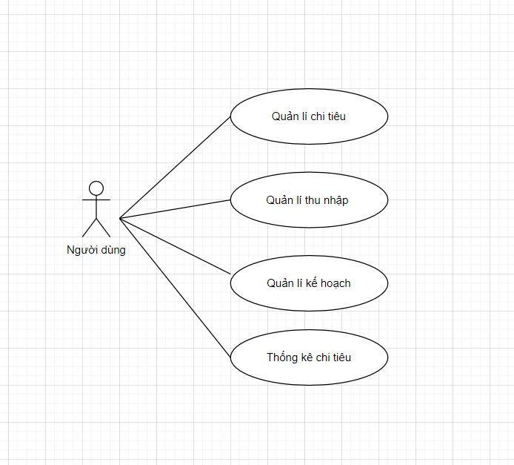

Hình 2 Use-Case tổng quát

**2.2.2 Các Use-Case hệ thống**

<Phần này mô tả chung về các yêu cầu cần phải hoàn thành về mặt giao diện người dùng để đáp ứng yêu cầu của người dùng như: màu sắc, font chữ, hệ thống cảnh báo, thông báo, hệ thống phím tắt>

**2.2.3 Use- Case quản lý hồ sơ chi tiêu**

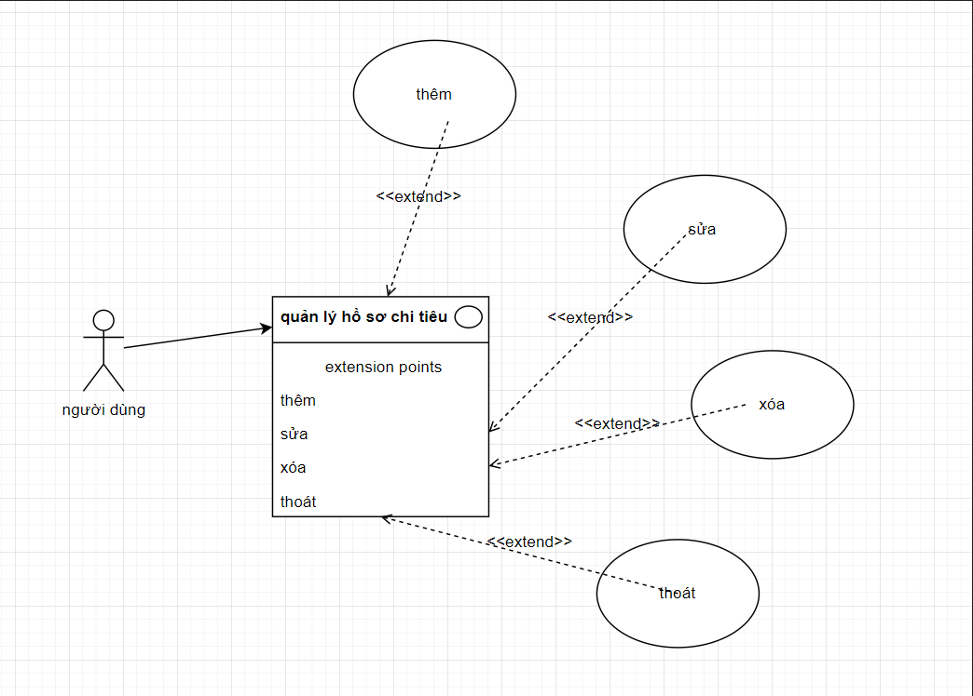

Hình 3. Use- Case quản lý hồ sơ chi tiêu

**2.3 Danh sách các lớp đối tượng**

|  |  |  |
| --- | --- | --- |
| **STT** | **Tên lớp** | **Mô tả** |
| **1** | Thu nhập | Thu nhập hàng tháng của người dùng |
| **2** | Chi tiêu | Chi tiêu hàng tháng của người dùng |
| **3** | Báo động chi tiêu | Báo động chi tiêu của người dùng |

Bảng 1 Danh sách các lớp đối tượng

**2.4 Cơ sở dữ liệu**

**- Bảng dữ liệu chi tiêu**

|  |  |  |  |
| --- | --- | --- | --- |
| Name | Type | Null | Chú thích |
| idChiTieu | Int(11) | No | Id tin tức |
| NgayChitieu | DATE | No | Ngày chi tiêu |
| Hangmucchitieu | Varchar(255) | No | Hạng mục chi tiêu |
| Sotien | Int(11) | No | Số tiền |
| Ghichu | Longtext | No | Ghi chú |
| IconHangmuc | Varchar(255) | No | Icon hạng mục |

Bảng 2 Bảng dữ liệu chi tiêu

**- Bảng dữ liệu thu nhập**

|  |  |  |  |
| --- | --- | --- | --- |
| Name | Type | Null | Chú thích |
| idthunhap | Int(11) | No | Id tin tức |
| NgayThunhap | DATE | No | Ngày thu nhập |
| Hangmucthunhap | Varchar(255) | No | Hạng mục thu nhập |
| Sotien | Int(11) | No | Số tiền |
| Ghichu | Longtext | No | Ghi chú |
| Icon | Varchar(255) | No | Icon hạng mục |

Bảng 3 Bảng dữ liệu thu nhập

**CHƯƠNG III: XÂY DỰNG APP QUẢN LÝ CHI TIÊU**

**3.1 Giao diện ứng dụng**

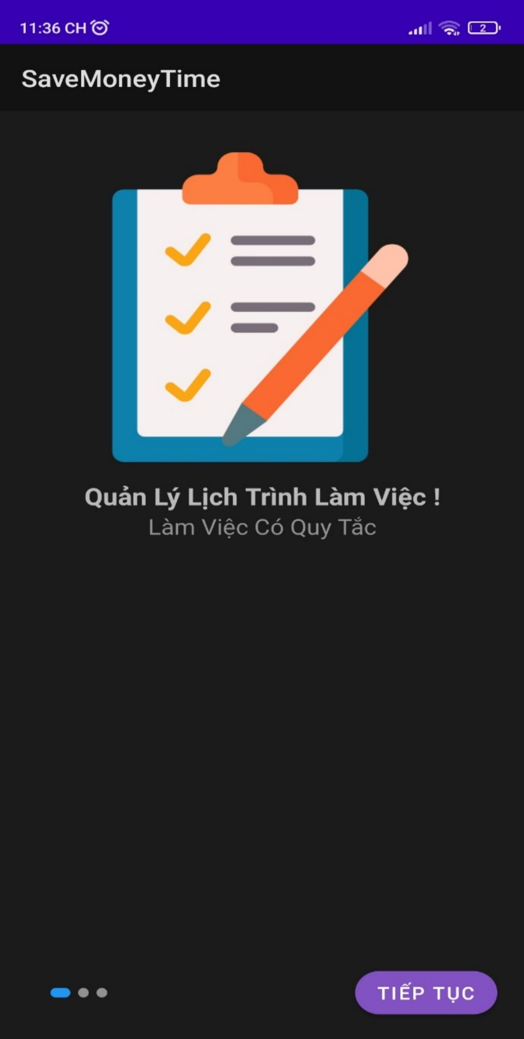

Hình 4 Giao diện ứng dụng

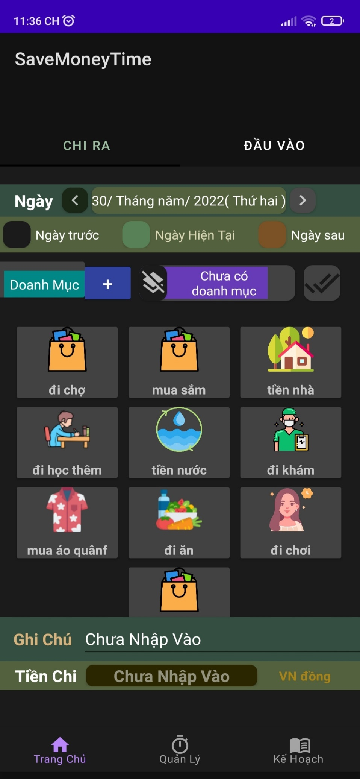

Hình 5 Nhập thông tin chi tiêu

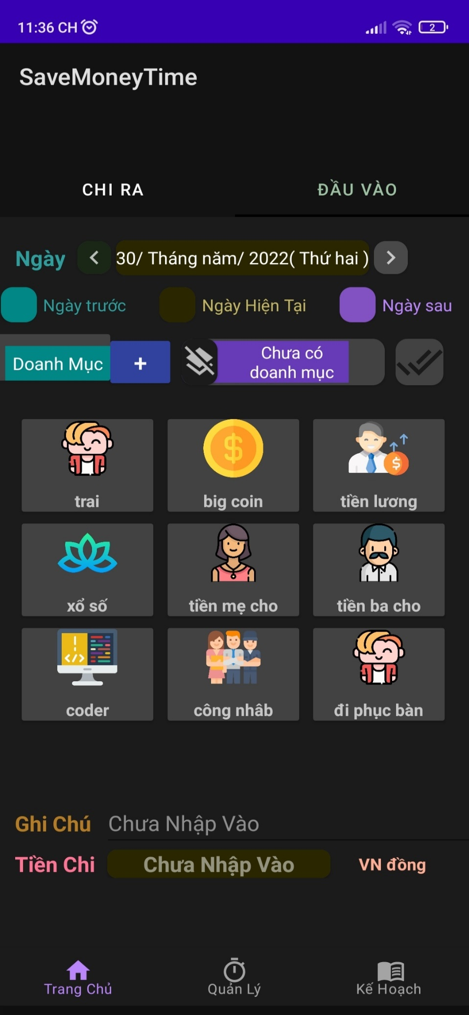

Hình 6 Nhập thông tin thu nhập

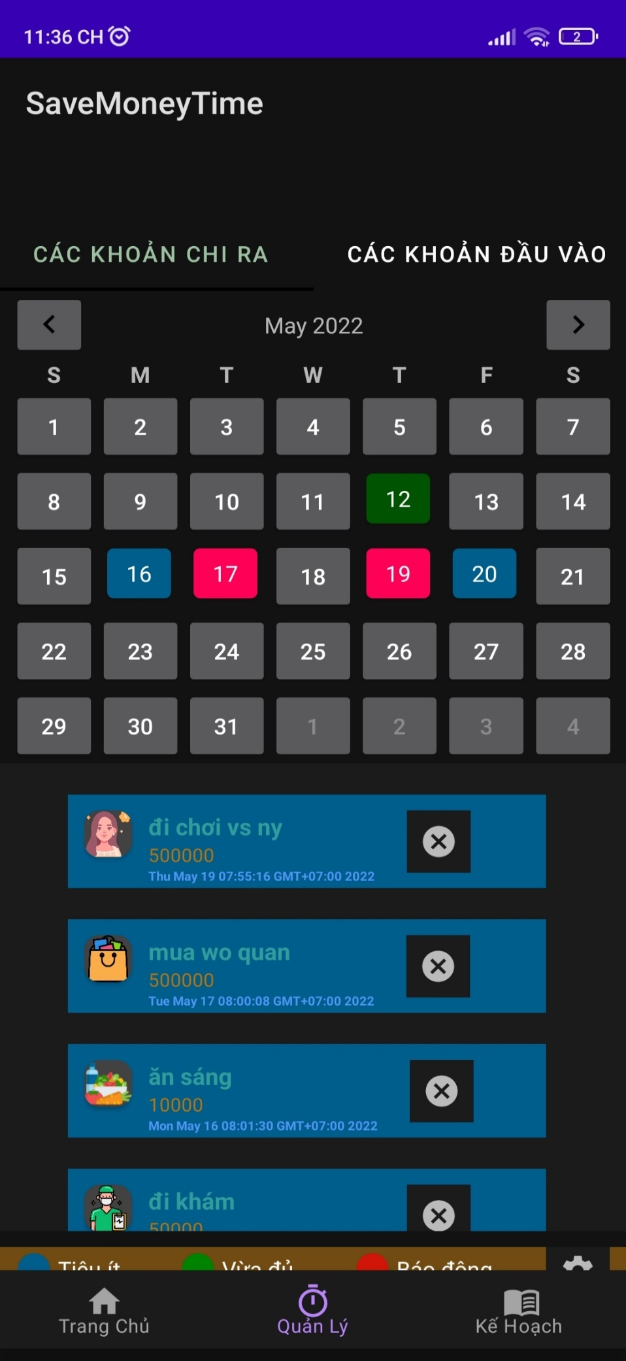

Hình 7 Hiển thị chi tiêu từng ngày

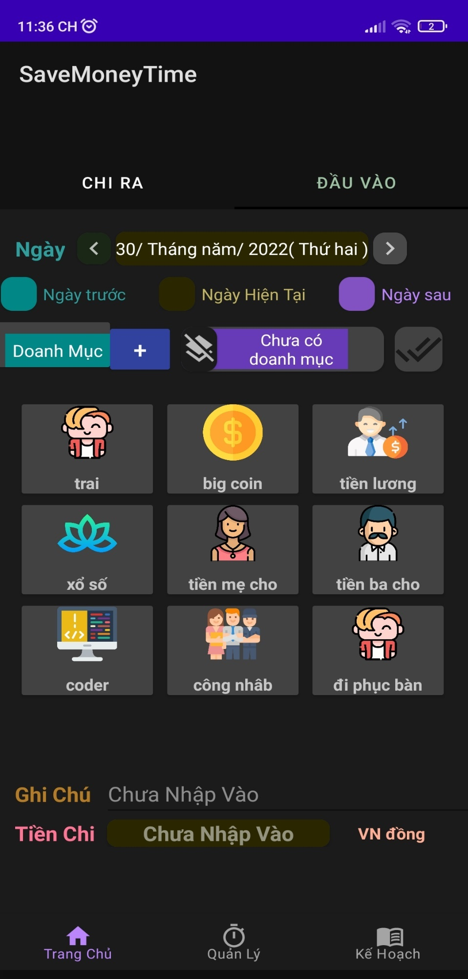

Hình 8 Hiển thị thu nhập từng ngày

**3.2 Giao diện thống kê**

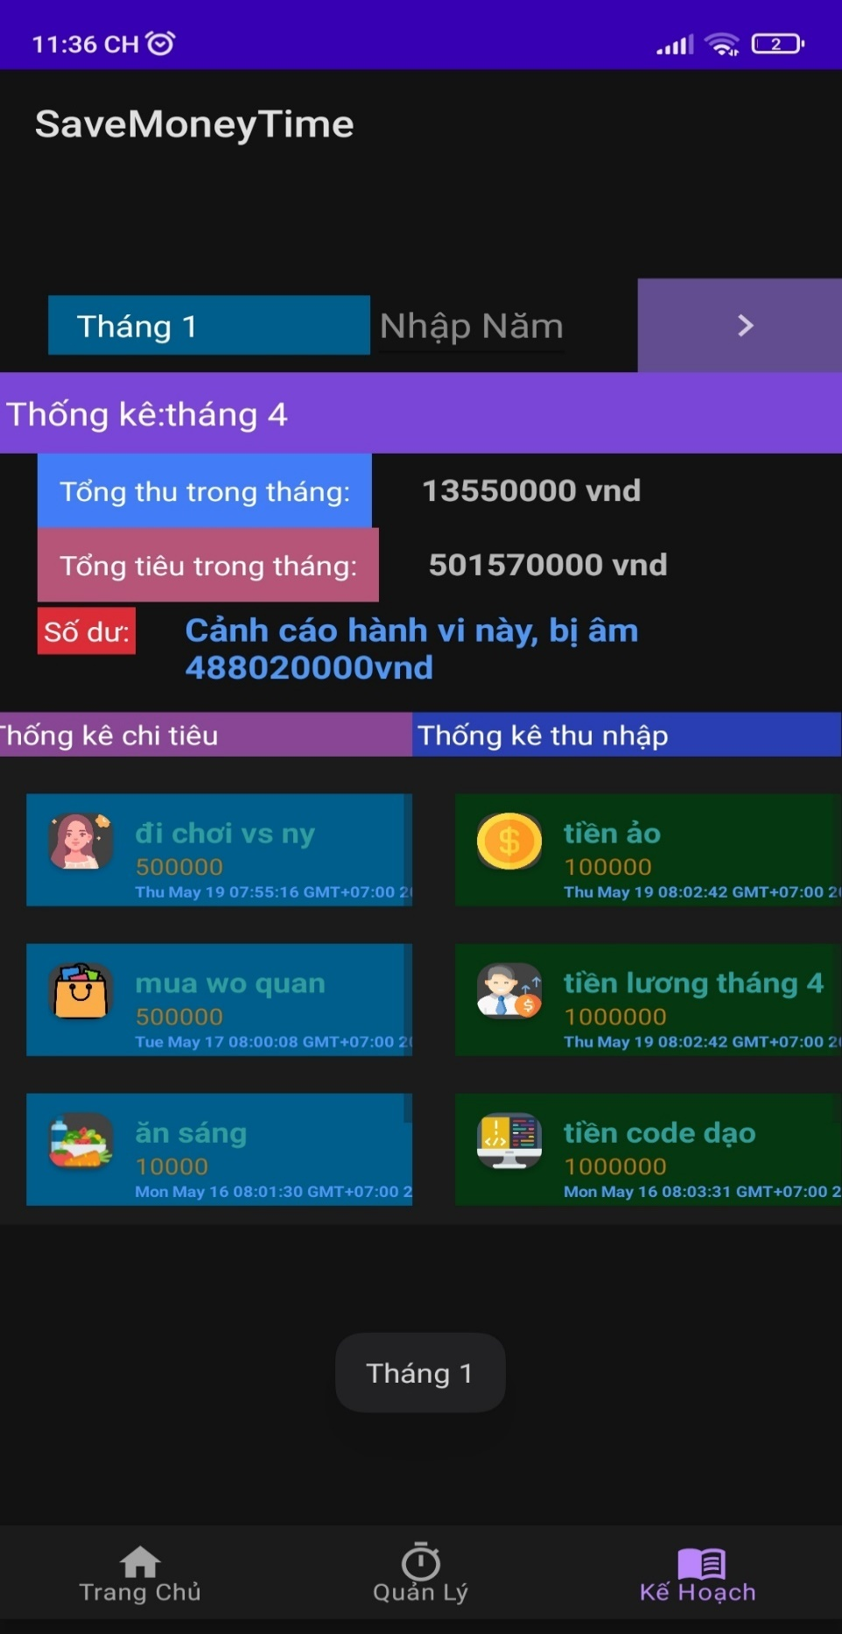

Hình 9 Thống kê chi tiêu/thu nhập

**KẾT LUẬN**

Đề tài **“Xây dựng app quản lý chi tiêu”** cũng xuất phát từ thực tế ngày nay nhằm tạo một nền tảng cơ sở ban đẩu để có thể hỗ trợ thêm cho các bạn muốn thết kế một App cho công ty hay một App cho cá nhân.

Mặc dù đã có nhiều cố gắng, tìm hiểu các kiến thức đã học, kết hợp tra cứu các tài liệu chuyên ngành nhưng đề tài “**Xây dựng app quản lý chi tiêu**” do hạn chế về thời gian, khả năng và kinh nghiệm nên không tránh khỏi những thiếu sót nhất định nên đề tài đã hoàn thành ở mức độ sau:

* Tìm hiểu ngôn ngữ lập trình Android: Java, MySQL, Xml.
* Áp dụng xây dựng ứng dụng thực nghiệm App đọc báo online.

Hướng nghiên cứu phát triển:

* Tìm hiểu sâu hơn về MySQL cơ sở dữ liệu để đáp ứng nhiều nhu cầu hơn nữa cho người sử dụng, phát triển hơn nữa để tối ưu hệ thống.
* Kết hợp ngôn ngữ Java trong Android Studio với các hệ quản trị cơ sở dữ liệu lớn hơn: SQL Sever, Oracle…
* Tìm hiểu một số ngôn ngữ, các phần mềm ứng dụng để nâng cấp giao diện đồ họa đẹp mắt, thân thiện hơn…
* Xây dựng App có quy mô lớn hơn.

**TÀI LIỆU THAM KHẢO**

[1]. TS.Nguyễn Gia Tuấn Anh, Trương Châu Long – Bài tập và bài giảng tham khảo SQL Server 7.0 – NXB Thanh niên.

[2]. Thạch Bình Cường - Phân tích thiết kế hệ thống – NXB khoa học và kỹ thuật Hà Nội – 2002.

[3]. <Http://www.codeproject.com>

[4]. <Http://www.msdn.microsoft.com>

[5]. Phạm Hữu Khang (Chủ biên) – Bộ C# 2005 – NXB lao động xã hội – 2005.

[6]. Phạm Hữu Khang (Chủ biên) – Lập trình ứng dụng chuyên nghiệp SQL Server 2000 toàn tập – 2005.

[7]. Tập thể tác giả, Mạng máy tính, Nhà xuất bản thống kê, Hà Nội, 2004 [10]. Tài liệu học tập, Công nghệ web và ứng dụng, ĐHSPKT Hưng Yên, lưu hành nội bộ, 2010